**Правила разведения костра в лесу**

**Разведение костра в лесу**

**Правильное разведение огня на природе имеет большое значение для пожарной безопасности окружающей среды, быстрого розжига, эффективного горения с минимальной затратой дров. Правильно потушить костер так же важно, как разжечь его. Неопытные туристы редко знают все правила разведения костра в лесу.**

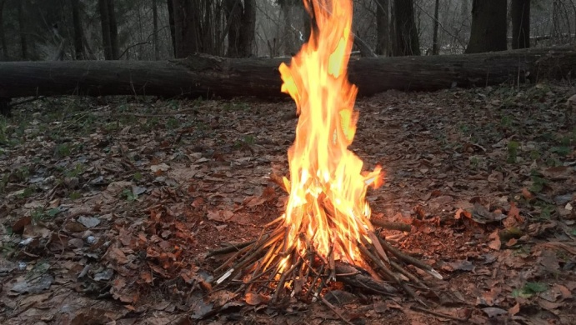Существуют общие правила безопасного разведения костра:

1. [Разводить огонь](http://pohod-lifehack.ru/kak-razzhech-ogon-bez-spichek/) следует на специальных площадках и только в случае необходимости. Если это кратковременный привал, а погода ясная и теплая, в разжигании костра нет нужды.
2. Ликвидация кострища должна осуществляться с особой тщательностью.
3. Нельзя допускать бездумного бросания непогашенных окурков и спичек на траву.
4. При малейших признаках возгораний следует принять срочные меры по их ликвидации.
5. Если произошло возгорание, следует срочно известить об этом службу охраны леса или спасателей МЧС.
6. Запрещается разводить костер во время пожароопасного сезона и в местах, где установлены запрещающие таблички.
7. Разведение костра в лесу должно осуществляться на расстоянии не менее трех метров от палаточного лагеря с подветренной стороны.
8. Вместо одного высокого и большого костра лучше развести несколько маленьких, пользы от них будет больше.
9. 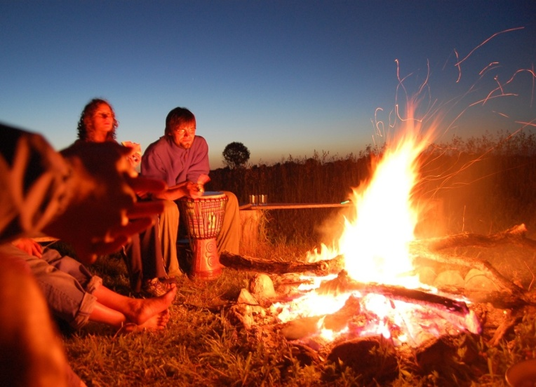Нельзя размещать поблизости с огнем горючие предметы и жидкости, а также пропитанные бензином, промасленные горючими материалами предметы. Их стоит держать в строго определенном месте.
10. Возле костра всегда нужно держать емкости с водой и ветки для тушения возможного возгорания.

**Разведение костра в лесу: выбор площадки**

Разведение костра в лесу

Для розжига костра должен быть произведен тщательный подбор подходящего места с обязательной подготовкой площадки.

* Площадка должна быть открытой, защищенной от ветра каким-нибудь естественным укрытием, например, большим камнем, скалой.
* Если погода сухая и жаркая, разводить костер следует на песчаной или каменистой почве, на зеленой молодой траве или на берегу водоема.
* Нельзя располагать кострище возле деревьев, особенно сухостоя, смолистых деревьев, на старых вырубках или около деревьев с дуплами. Расстояние от лиственных деревьев до костра должно составлять не менее 10 м, от хвойных – не менее 15 м.
* Нельзя разжигать огонь на торфяниках и каменных россыпях в лесу, где скапливается очень много лесного мусора. При возгорании его очень трудно погасить.
* Мох и лишайник могут перекинуть искру огня на деревья.
* Место для огня не должно содержать следы вырубки леса.
* Если вы нашли место старого кострища, лучше воспользоваться им, а не разводить новое.
* Нельзя разводить огонь на земле, из-под которой видны корни деревьев.
* Если место не удовлетворяет вышеназванным критериям, следует снять верхний слой почвы с дерном диаметром один метр или полтора, и разводить костер на земле без органической подложки. Место вокруг снятого дерна нужно также очистить от сухой травы и листьев, чтобы огонь случайно не распространился по земле. По бокам выкопанного места можно обложить камнями, соорудив, таким образом, очаг. Если в лесу лежит неглубокий снег, нужно расчистить его до земли, а если глубокий, нужно хорошо утоптать его, укрыв настилом из сырых бревен или веток.
* Место разведения костра следует отгородить противопожарной полосой со снятым минеральным слоем почвы шириной 0,5 метра.

**Выбор растопочного материала**

Правильный подбор дров также очень важен. В качестве топлива нужно использовать сухие дрова: не сгнивший валежник осины, березы, орешника, ольхи, дуба,

Смолистые дрова (из хвойных деревьев – сосны, ели, пихты) горят с искрами, от которых могут загореться не только находящийся поблизости сухостой, но и одежда с палаткой. Если дрова сырые или гнилые, от них будет много дыма и мало тепла. Слишком тонкие веточки быстро прогорят, а валежник годится только при разведении огня в сухом лесу и такую же погоду. В условиях мелколесья хорошо подходят для розжига кустарники. Кроме того, можно собрать вдоль берега веточки и деревья, принесенные на берег во время половодья и высушенные на солнце.

Если погода плохая, для растопки используют мелкие веточки, собранные с нижних частей деревьев, кору, бересту, корешки, щепки из сухих бревен.

Для быстрого розжига огня нужно использовать правильный растопочный материал: кусочки сухой коры, бересту, сухой камыш, папоротник, мох, лишайник. Хорошо горят сухие веточки и сучки, птичий пух, высушенные гнилушки. Тонкие хворостины нужно застругать ножом, не снимая полностью стружку, а оставляя на конце прутьев. Растопочный материал выкладывается пирамидкой, которая после зажигания постепенно обкладывается основным топливом. Сырые дрова раскладываются вокруг костра для быстрой просушки.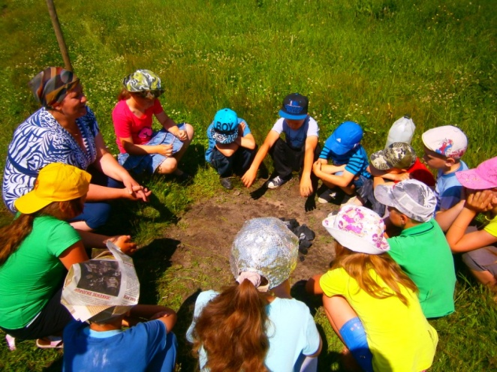

**Как правильно тушить костер?**

Уходя с места лагеря с костром нужно залить его водой или засыпать землей, а сверху прикрыть снятым ранее дерном. Нельзя оставлять место лагеря сразу же после того, как костер будет потушен. Нужно подождать 20-30 минут, и после того, как будет полная уверенность в том, что он потух, можно уходить.

*Если костер на ночь был потушен, на следующее утро нужно проверить кострище на предмет оставшихся тлеющих угольков. Нужно потрогать золу и пепел – они должны быть холодными. Их необходимо перекопать вместе с землей.*

**Что делать при возгорании?**

Если получилось, что произошло возгорание от костра, действовать нужно так:

1. Огонь сразу же нужно заливать и забрасывать песком или землей.
2. Траву вокруг очага возгорания также нужно залить водой.
3. Кромку пожара сбоку нужно захлестывать веником из ветвей с зелеными листьями. При этом его нужно все время поворачивать, захлестывать наклонно к пламени.
4. После того, как огонь будет потушен, все равно следует сообщить в лесничество о случае возгорания.
5. Если очаг потушить не удалось, необходимо сообщить в службу спасения.